Если Ваш ребенок - школьник
- Учеба и образование – не одно и то же. Школа учит нас учиться, дает нам информацию. Главное умение, приобретаемое в школьные годы – умение существовать в коллективе. Это обучение. Образование – задача родителей. Именно они учат самостоятельно думать, верить в себя, чувствовать назревающий конфликт, улаживать споры, относиться к людям с уважением, бороться со страхами, достойно проигрывать и выигрывать.  - Школа – неделимое целое. Идеальной школы не существует. Любая школа – это комплексный набор, ингредиенты которого не подлежат замене. В этом наборе обязательно будет то, что вам нравится и то, что не нравится. Только в том случае, если второе превышает первое действительно стоит задуматься о смене учебного заведения. Тот набор, который Вы выбрали, вы обязаны взять целиком. Вы можете не соглашаться с системой, а научиться уживаться с ней.  - Будьте союзником для ребенка. Ваш ребенок должен обязательно знать, что там, где он сам не в состоянии решить проблему, Вы всегда выступите на его стороне. | - Обращайте внимания на чувства ребенка. Критерий необходимости вмешаться – чувства вашего ребенка. Если он уязвлен и обижен – вмешивайтесь прямо или косвенно (дать совет, сформировать навык, пополнить копилку знаний, поднять вопрос перед учителем…). Что бы вы не сделали, ребенок должен видеть, что для Вас серьезно все то, что кажется серьезным ему.  - Учите их как постоять за себя. Есть разные способы, но лучшее для ребенка – не тушеваться, смело смотреть в глаза обидчику и отвлечь его разговором на постороннюю тему. Чтобы оградить ребенка от посягательств, следите за тем, чтобы он был уверенным в себе, не обжорой, аккуратным внешне.  - Разрешите ребенку самостоятельно выбирать себе друзей. Ребенок должен самостоятельно экспериментировать с «плохими» друзьями, чтобы в конце концов выбрать себе «хороших». Плохие друзья тоже способны многому научить. Возможно у Вашего ребенка в душе тоже есть «дичинка», которую Вы не понимаете и не поддерживаете, а в друге он это нашел. | - Не забывайте, что Вы родители, а не учителя. Родители могут позволить ребенку ошибаться и учиться на собственных ошибках. Вы можете передать ребенку навыки, которым не учит школа: поиск новых интересов, знакомство с новыми людьми, задавать вопросы и формировать собственный взгляд на вещи. Ваша задача – создать сбалансированную картину мира. Вы должны стремиться к тому, чтобы время, проводимое ребенком вне школы, действительно было max свободным от нее.  - Не давите слишком сильно. Когда ребенок видит, что Вы не заставляете его учиться, он с большей вероятностью научится самодисциплине.  - Поддерживайте выбор ребенка. Скорее всего, у Вас есть какое-то мнение по поводу решений Ваших детей… Есть иллюзия, что вам виднее… Спросите себя: для кого он должен сделать этот выбор – для вас или для себя? Вы только можете помочь ребенку сделать наилучший выбор (аккуратно, не оказывая давления и не озвучивая своих мыслей), а потом Вам только останется поддерживать его, даже если на Ваш взгляд он вовсе не лучший.

Детский практический психолог Богомягкова  Оксана  Николаевна  (кандидат педагогических наук, доцент кафедры психологии ПГГПУ, психотерапевт)  8 902 832 86 87  Bogom-on@mail.ru | Во время учебных четвертей ребенок проводит в школе больше времени, чем дома с родителями | Секреты Воспитания  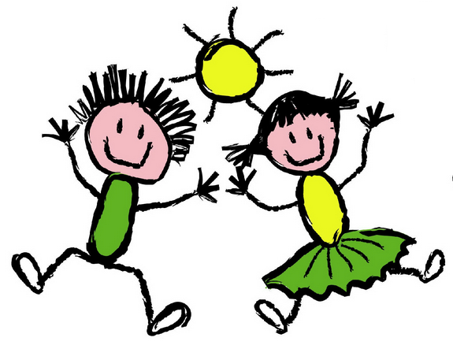  ДЛЯ РОДИТЕЛЕЙ

